**WMware 파일 옮기기**

**1. 설정 변경**

1-1. 마우스 오른쪽 버튼 -> Settings

옮기려는 운영체제의 마우스 오른쪽 버튼을 눌러 Settings를 클릭

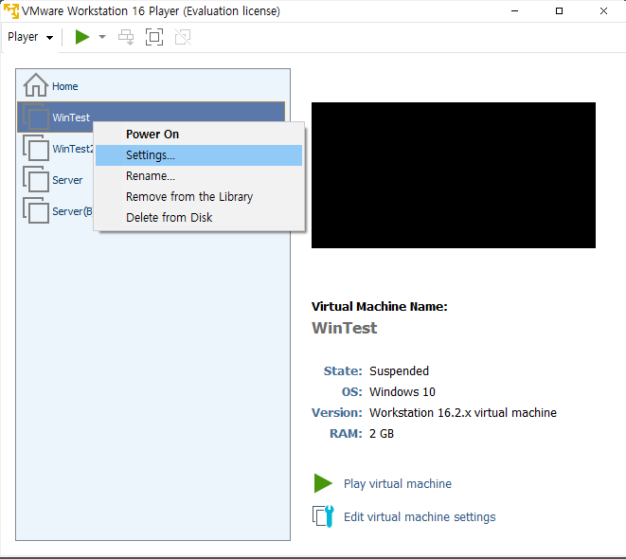

1-2. Options 탭 -> Working directory의 기존 경로의 폴더를 D드라이브 폴더로 변경

그런 다음, Options 탭 -> Working directory 이동하여, 현재 옮기려 하는 폴더 경로로 이동한다.

이동하고자 하는 D드라이브(D:\Virtual Machines)의 경로에 복사를 시켜 준다.

**경로확인**

1-3. C드라이브 경로를 확인하여 옮기고자 하는 폴더를 D드라이브에 복사를 시켜 준다.

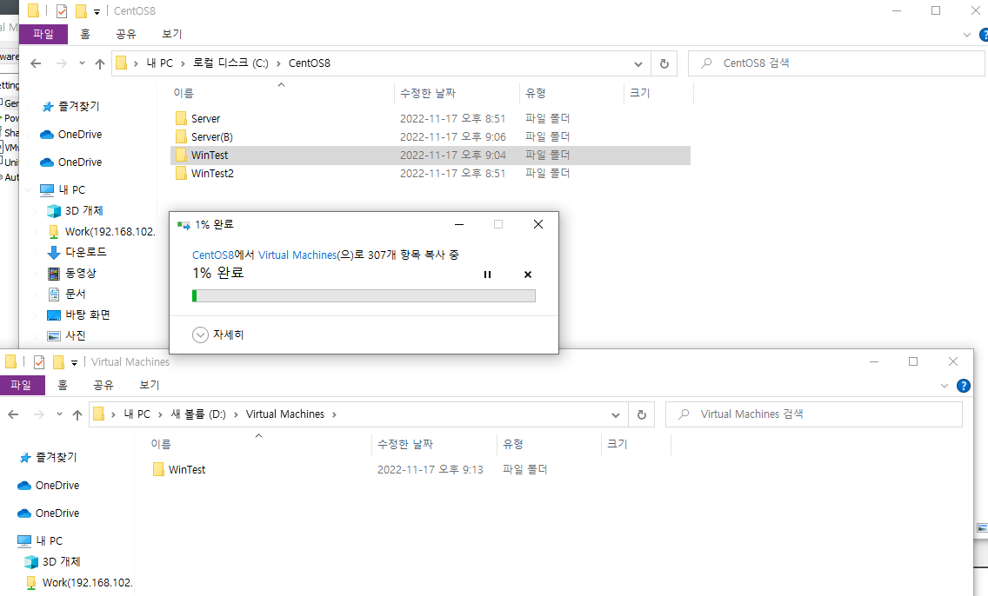

1-4. 복사가 완료 되었으면, 다시 Options 탭 -> Working Directory에 들어가 옮긴 D드라이브 경로로 변경해준다.

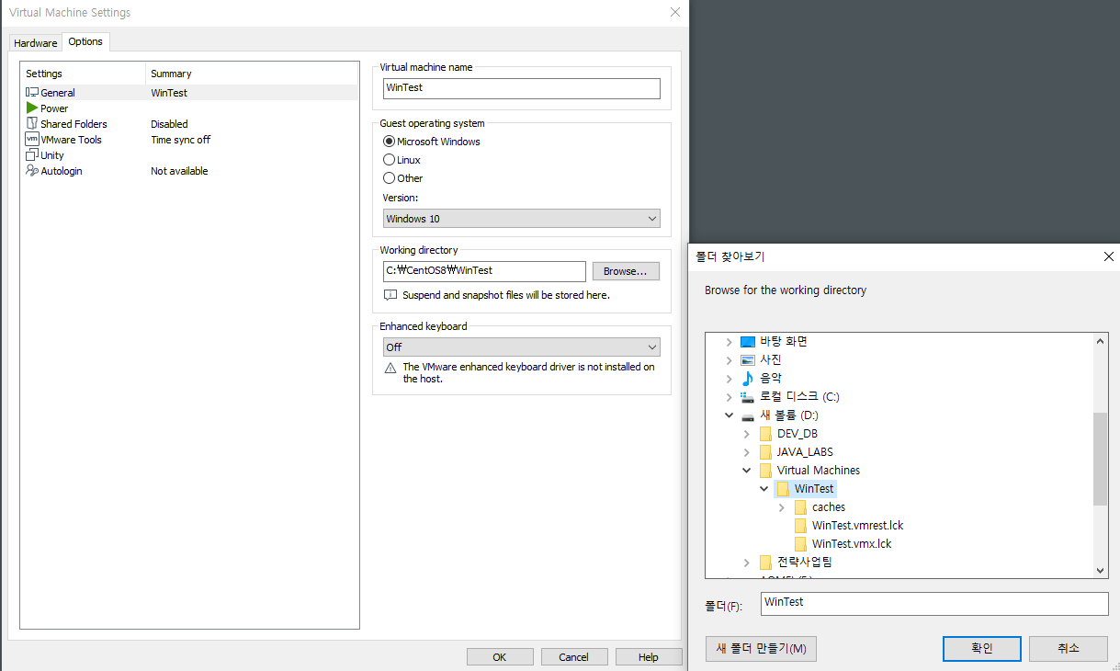

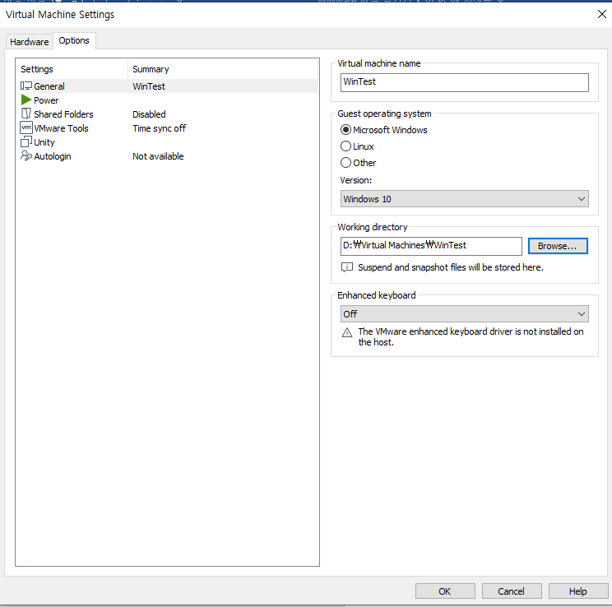

**2. 기존의 드라이브의 OS폴더 삭제 후 옮길 드라이브로 vmx파일 경로 설정**

2-1. D드라이브로 옮긴 C 드라이브의 폴더를 삭제한다.

2-2. 삭제하게 되면 vmware station에서 경로를 찾지 못하게 되는데, 아래의 Browse for virtual machine을 클릭

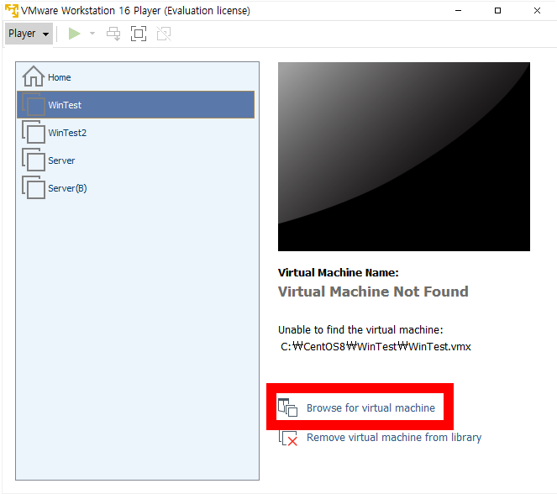

2-3. 옮긴 D 드라이브의 .vmx를 선택

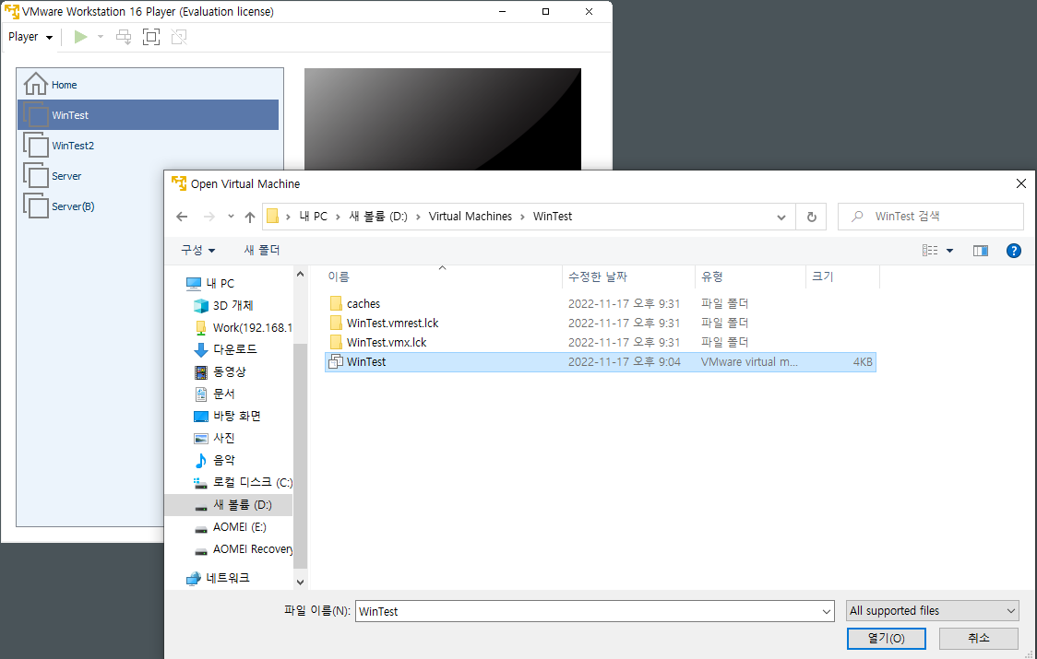

2-4. 작동 실행을 해준다.

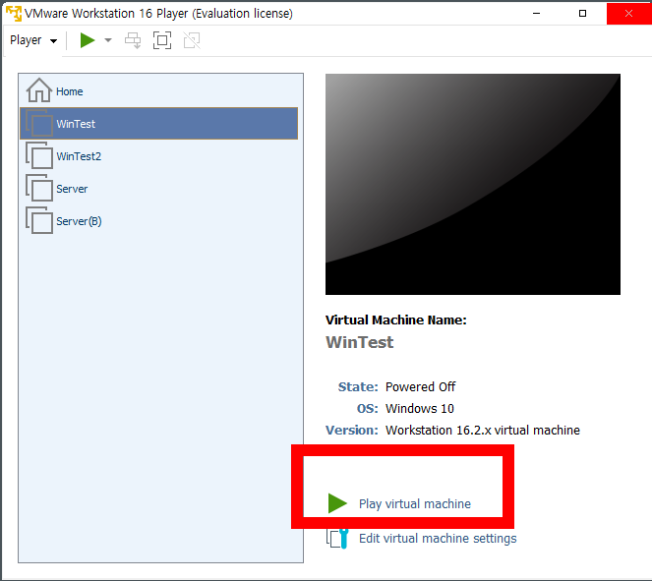

2-5. I Copied it을 누르면 정상 실행 된다.

